Danfoss thermostatisches Ventil

DanfossClimate Solutions

Eigenschaften

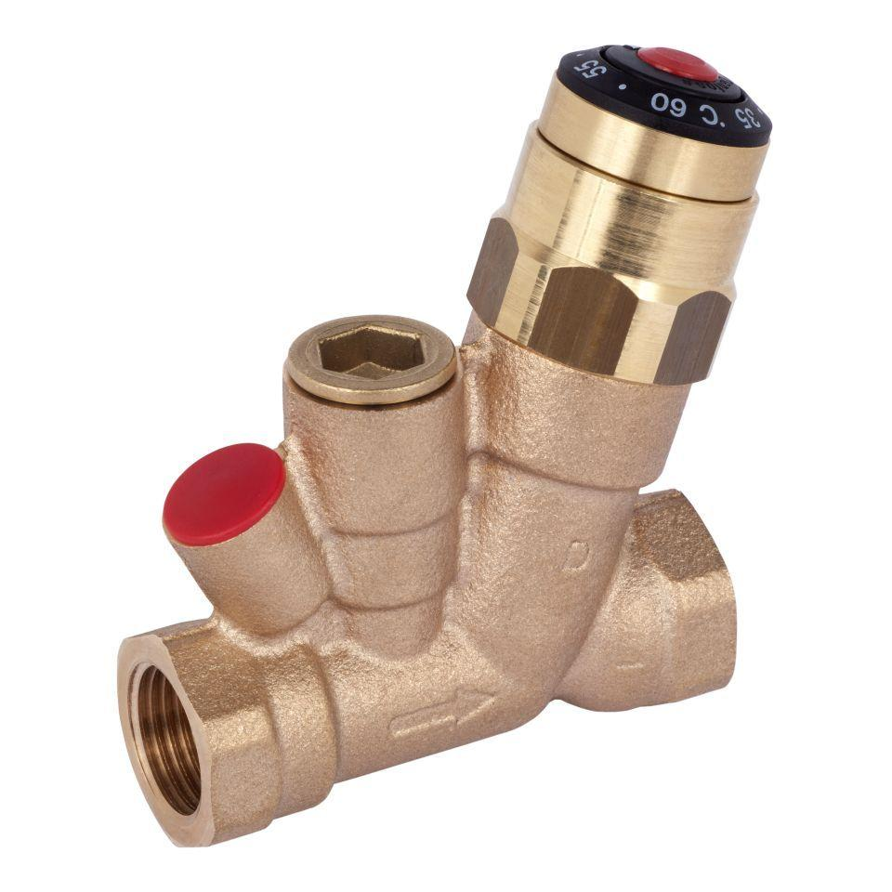

kvs-Wert (m³/h)

1,90